Escola Municipal de Educação Básica Augustinho Marcon.
Catanduvas, abril de 2021.
Diretora: Tatiana Bittencourt Menegat.
Assessora Técnica Pedagógica: Maristela Apª. Borella Baraúna.
Assessora Técnica Administrativa: Margarete Petter Dutra.
Professora: MARLI MONTEIRO DE FREITAS
Aluno (a): _____________________________________________
Disciplina: Arte.
Turma: 3ºano.

SEQUÊNCIA DIDÁTICA – AULA 09 - ARTE /19 /04/ A 23 /04/2021

ATIVIDADE: AUTORRETRATO
CONTEÚDO: AUTORRETRATO
O autorretrato é o desenho que o artista faz de si mesmo.
No autorretrato o artista expressa suas diversas emoções.
Você sabia? a expressão facial é a forma mais básica e mais comum de expressar as emoções, o rosto humano é capaz de gerar cerca de 20.000 expressões diferentes. Juntamente com o olhar a expressão facial é o meio mais rico e importante para expressarmos o nosso estado de ânimo e as nossas emoções.
É através da expressão facial que podemos perceber o que as pessoas estão sentindo: alegria, tristeza, raiva, medo, carinho, vergonha, espanto, insegurança, etc.
Exemplo:
Autorretrato da artista Tarsila do Amaral

Autorretrato do artista Vincent Van Gogh
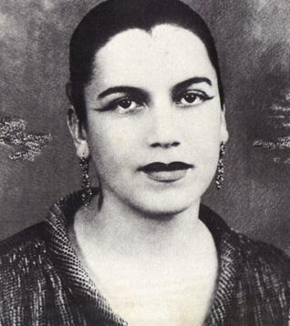
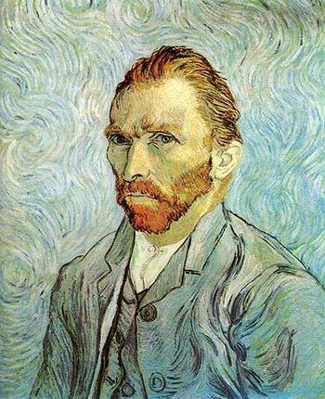
]

ATIVIDADE PRÁTICA 01:
Realize o seu autorretrato expressando o que está sentindo no momento (exemplo alegria, tristeza, medo, etc). Não se esqueça de algumas dicas importantes:
- Utilize um espelho ou uma foto para saber bem certo quais são suas características.

- O nosso rosto não possui forma circular e sim oval

- Utilize se possível uma folha de papel a4 e ocupe todo o espaço da folha para o desenho.

ATIVIDADE PRÁTICA 02:
VAMOS FAZER PARTE DESTE PROJETO “VAMOS CUIDAR DE QUEM CUIDA DE NÓS”? VOCÊ DEVERÁ FAZER UM CARTÃO COM UMA MENSAGEM PARA OS TRABALHADORES DA SAÚDE E TRAZER NA ESCOLA ATÉ SEGUNDA FEIRA DIA 26/04.

